渭南市临渭区工程建设项目审批网办流程
为深化全区工程建设项目审批制度改革，全面落实“规划引领、部门协同、信息共享、全程网办”的并联审批工作机制，进一步明晰各方职责，实现全程网办流程优化、标准化，确保我区工程建设项目审批管理系统2.0顺畅运行，不断提升效率和服务水平，制定本流程。
一、适用范围
渭南市临渭区属范围内，政府投资或社会投资新建、改建、扩建的工程建设项目，主要是房屋建筑和城市基础设施等工程，不包括特殊工程和交通、水利、能源等领域的重大工程。
二、办理条件
工程建设项目审批全程网办分为立项用地规划许可、工程建设许可、施工许可、竣工验收4个阶段，各审批阶段均实行“统一受理，并联审批”。各阶段申报应当满足以下相应条件，其中：
第一阶段（立项用地规划许可阶段）：该项目在“多规合一”业务协同平台已策划生成，并集成了项目建设条件以及需要开展的评估评价事项等要求。
第二阶段（工程建设许可阶段）：1.已取得项目立项审批、核准或备案文件；2.已取得建设用地规划许可证；3.工程设计方案已委托制编完成；4.已满足本阶段申报的其他条件。
第三阶段（施工许可阶段）：1.已取得建设工程规划许可证； 2.施工图设计文件已委托编制完成；3.依法应当进行施工招投标的项目已完成工程招投标；4.已满足本阶段申报的其他条件。
第四阶段（竣工验收阶段）：1.已组织完成工程项目规划设计的全部建设内容；2.已委托完成消防、防雷、电梯等涉及安全的强制性检测以及竣工联合测量。3.已满足本阶段申报的其他条件。
三、办理事项
建设单位登录“渭南市工程建设项目审批网上办事大厅”，发起阶段申报事项咨询，获取本阶段应办理事项清单。
四、申请材料
建设单位登录“渭南市工程建设项目审批网上办事大厅”，发起阶段申报事项确认，在获取本阶段应申报事项的同时，获取应提交的申请材料清单。
五、审批部门
（一）项目实行属地化报审，审批部门为项目所在地各有关部门，临渭区项目由区级各有关部门审批。
（二）立项用地规划许可阶段、工程建设许可阶段审批由区级自然资源规划部门牵头负责，发改部门配合；施工许可阶段、竣工验收阶段审批由区级住房城乡建设部门牵头负责。
六、全程网办流程
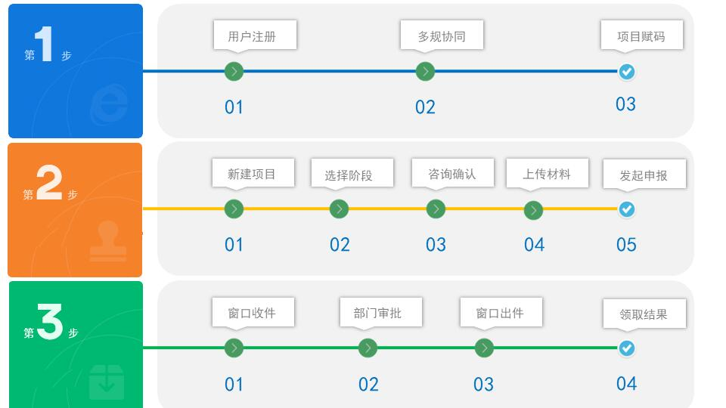
（一）用户注册。建设单位或项目发起单位登录“陕西政务服务网（渭南）” ，点击“注册”-“法人注册”，填写并提交相关信息，获取 用户账号和密码。
（二）项目发起与策划生成。
1.建设单位或项目发起单位登录“陕西政务服务网（渭南）”-“政务服务事项目录”-“工程建设项目审批管理系统”，凭用户账号和密码进入“渭南市工程建设项目审批网上办事大厅”，点击“多规协同”-“新建项目”，填写相关信息并确认项目发起。
2.项目发起后，系统即时将有关信息推送至”渭南市多规合一业务协同平台”，由自然资源规划部门牵头统筹各相关部门，按照项目策划生成规则和规定时限，对发起项目进行合规性审查。对合规性审查通过的，并集成 建设条件以及需要开展的评估评价事项等要求，并同时推送网上办事大厅，建设单位应落实建设条件，相关部门据此进行审批确认。对合规性审查未通过的说明理由。
3.建设单位或项目发起单位进入“渭南市工程建设项目审批网上办事大厅”，点击“多规协同”-“项目列表”，选择项目获取策划生成结果。
（三）项目赋码。项目策划生成后，建设单位登录“陕西政务服务网”，选择“投资服务”-“备案”-“我要登录”，填写并提交项目相关信息，获取项目代码或社会投资项目备案确认书。
（四）申报咨询。建设单位登录“陕西政务服务网（渭南）”-“政务服务事项目录”-“工程建设项目审批系统”，凭用户账号和密码进入“渭南市工程建设项目审批网上办事大厅”，点击“项目报审”，选择或新建项目，发起阶段申报咨询。
1.建设单位发起阶段申报咨询后，系统即时推送项目信息至本阶段各审批部门（手机短信方式通知），各审批部门依据审批事项的适用范围和申报材料的适用情形，在1个工作日内确认该事项是否办理及其申请材料要求（审批部门在1个工作日内未进行确认的，系统默认相应事项无需办理），系统将自动生成阶段报审应办理事项和应提交的申请材料清单（简称“一单清”）。
2.在发起阶段申报咨询的第2个工作日，建设单位即可从系统获取拟报项目阶段申报的“一单清”（可在线打印取得）。
（五）阶段报审。建设单位依照“一单清”，准备好相关申请材料后，凭用户账号和密码重新进入“渭南市工程建设项目审批网上办事大厅”，点击“项目报审”，选择报审项目和阶段，按要求上传申请材料（一律采用PDF文件格式）并提交阶段报审。
1.建设单位提交申请后，系统即时将申报信息及其相关材料推送至各相关审批部门（手机短信方式通知），各相关审批部门在1个工作日内向综合服务窗口提交是否同意受理的意见（1个工作日内未提出受理意见的系统默认同意受理，对不同意受理的需说明理由），由综合服务窗口依据各部门受理意见，向建设单位统一发出阶段申报受理通知书或不予受理通知书（手机短信方式）。
2.在提交阶段报审的第2个工作日，建设单位即可收到受理或不予受理通知书。对不予受理的，建设单位应按要求重新进行阶段报审。
3.审批综合服务窗口统一受理后，各相关审批部门应按照规定时限完成审查，出具审批结果文件（一律采用PDF文件格式）并上传审批系统。各阶段联审事项如未在规定时限内完成审查的，系统默认按照无意见通过处理。
4.在阶段审批过程中，建设单位应按照有关审批部门发出的问题整改通知（手机短信方式通知）要求，及时进行问题整改或补正。
（六）统一出件和取件。项目阶段审批完成后，由综合受理窗口统一出件并向建设单位发送取件通知（手机短信方式）。建设单位凭取件通知短信领取相关证书和其他审批结果证明文件，完成阶段报审办理。
七、审批结果文件
第一阶段（立项用地规划许可阶段）：1.项目可行性研究报告批复文件（项目核准批复文件或备案确认书）；2.建设工程用地规划许可证；3.本阶段其他申报事项的审批结果文件。
第二阶段（工程建设许可阶段）：1.建设工程规划许可证；2.本阶段其他申报事项的审批结果文件。
第三阶段（施工许可阶段）：1.建筑工程施工许可证；2.建设工程质量安全监督通知书；3.城市建设配套费、人防工程易地建设费、建筑业劳保费、农民工工资保证金等规费收缴通知书；4.本阶段其他申报事项的审批结果文件。
第四阶段（竣工验收阶段）： 1.建设工程竣工验收备案表； 2.本阶段其他申报事项的审批结果文件 。
八、办理时限
全程网办审批不超过60个工作日，其中：第一阶段15个工作日，第二阶段20个工作日，第三阶段10个工作日，第四阶段15个工作日。审批时间不包括项目策划生成、申报咨询和建设单位问题整改用时，以及报请省级部门审批用时。
九、咨询与服务
临渭区政务中心行政审批大厅工程建设项目审批综合服务窗口可提供咨询服务。

